**Схематическое представление страницы выбранной задачи.**

В случае, если файл с решением задачи не загружен, то кнопка “Отправить” недоступна для нажатия (рис. 1).

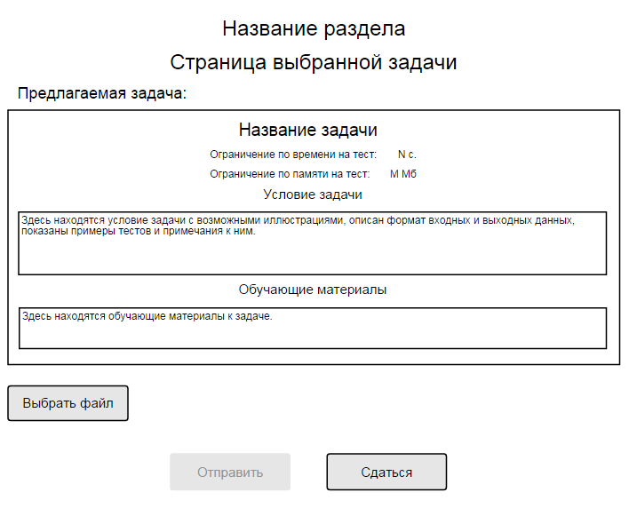

рис. 1.

После загрузки файла с исходным кодом с помощью кнопки “Выбрать файл” рядом с этой кнопкой появится надпись с названием выбранного файла (с указанием его расширения), а кнопка “Отправить” станет доступна для нажатия (рис. 2). Кнопки “Отправить” и “Сдаться” перенаправляют пользователя на страницу вердикта.

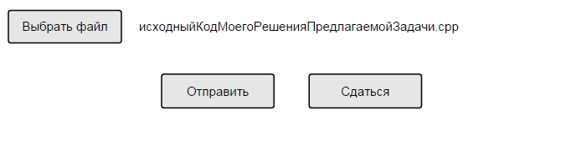

рис. 2.